Дата проведення уроку 12.05.2020
Група: Езв-72
Професія: Електрозварник на автоматичних та напівавтоматичних машинах

Майстер в/н: Муханова О.В.
Viber 0953594953
е-mail: mukhanova.olgha@mail.ru

Урок № 10
Тема програми: Самостійне виконання робіт (під наглядом інструктора) електрозварника на автоматичних та напівавтоматичних машинах 2-го розряду
Тема уроку: Складання для зварювання стикових кутових, таврових і напусткових з’єднань
Мета уроку:
навчальна: навчити учнів правильному технологічному процесі при складанні для зварювання стикових кутових, таврових і напусткових з’єднань виховна: виховувати етику та естетику виробництва, відповідальність у роботі, бережне відношення до витрат матеріалів при перевірки якості зварювання за зовнішнім виглядом
розвиваюча: сформувати нові знання та вміння з дотриманням технічних умов і правил безпеки праці при перевірки якості зварювання за зовнішнім виглядом
Дидактичне забезпечення уроку: навчальний елемент, картка тестових досягнень, опорний конспект, відео урок + посилання
Структура уроку:
Повторення пройденого матеріалу 8.00 – 9.30 з теми : «Перевірка якості зварювання за зовнішнім виглядом» ( відповідайте письмово та присилайте на viber)
1.Які види перевірки якості зварювання ви знаєте?
________________________________________________________________________________________________________________________________________________________________________________________________________________________________________________________________________________________________________________________________________________________________________________________________________________________________________________________________________________________________________________________________________________

2. Підріз – це ________________________________________________________________________________________________________________________________________________________________________________________________________________________________________________________________________
3. Назвіть причини виникнення напливів?
________________________________________________________________________________________________________________________________________________________________________________________________________________________________________________________________________
4. При огляді було виявлено дефект, назвіть що це за дефект та яка була зроблена помилка при зварюванні?

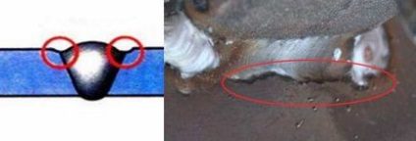
__________________________________________________________________________________________________________________________________________________________________________________________________________________________________________________________________________________________________________________________________________
5. Які інструменти використовують при перевірці якості шва?
________________________________________________________________________________________________________________________________________________________________________________________________________________________________________________________________________
- Пояснення нового матеріалу 9.30 - 13.00

  - Інструктаж з ОП та БЖД
Щодня перед початком роботи слід:
Електрозварник повинен отримати завдання на виконання робіт.
Електрозварник повинен надіти спецодяг, спецвзуття і засоби індивідуального захисту, брезентову куртку і брюки одягати навипуск, черевики зашнурувати. Перед початком зварювання надіти захисну маску або щиток.
Робоче місце необхідно звільнити від зайвих предметів і легкозаймистих матеріалів.
Перевірити наявність протипожежних засобів, води, піску.
Для підготовки робочого місця, технологічного устаткування повинен надаватись на початку зміни необхідний час.
До початку зварювальних робіт у стаціонарних приміщеннях електрозварник повинен перевірити наявність і справжність вентиляції.
Перевірити справність електродотримача, ізоляцію зварних кабелів, впевнитись в наявності заземлення електрозварювальної установки та надійності всіх контактів.
Оглянути і перевірити справність інструменту та пристроїв.
Виконати заземлення переносної або пересувної електрозварювальної установки до включення її в електромережу.
При отриманні наряд-допуску перевірити виконання усіх вказаних заходів безпеки. Забороняється виконання вогневих робіт без належного оформлення наряду-допуску.
Зварювання при ремонті каністр з-під пально-мастильних матеріалів електрозварник повинен тільки після обробки їх 15-20%-ним розчином каустичної соди або продуванням сухою парою.
Вимоги безпеки під час роботи
При зварювальних роботах необхідно закривати лице маскою або щитком з світлофільтрами для захисту очей і обличчя від дії променів електричної дуги, а також бризок розплавленого металу.
Живлення електричної дуги дозволяється тільки від зварювальних трансформаторів, генераторів або випрямлячів. Підключати агрегати всіх видів зварювання до електричної мережі напругою більше 660 В забороняється.
Забороняється залишати без догляду електродотримач, який знаходиться під напругою, а також працювати при несправності зварювального агрегату, зварювальних кабелів, електродотримача або щитка.
3абороняється проводити зварювальні роботи на посудинах, що знаходяться під тиском, зовні та усередині посудин з-під горючих або рідких хімічних речовин до очищення їх від залишків цих речовин.
Зварювальний агрегат повинен бути підключений електромонтером до електромережі через індивідуальний вимикач (рубильник) проводом відповідного перетину (згідно інструкції по експлуатації зварювальних агрегатів). При цьому відстань між зварювальним агрегатом та стіною повинна бути не менше 0,5м.
Зварювальні установки на час їх переміщення повинні відключатися від електромережі.
Транспортування зварювальних установок вагою понад ЗО кг повинно бути механізовано.
Не допускається робота зварювальними агрегатами без перевірки їх на відсутність замикання на корпус, на цілісність проводу, що заземлює, та на справність ізоляції живлячого проводу.
До початку зварювання зварювальні деталі (конструкції) повинні надійно закріплятись.
Встановлювати інвентарні світильники для освітлення робочого місця необхідно таким чином, щоб світильник не осліплював електрозварника.

  - Організація робочого місця
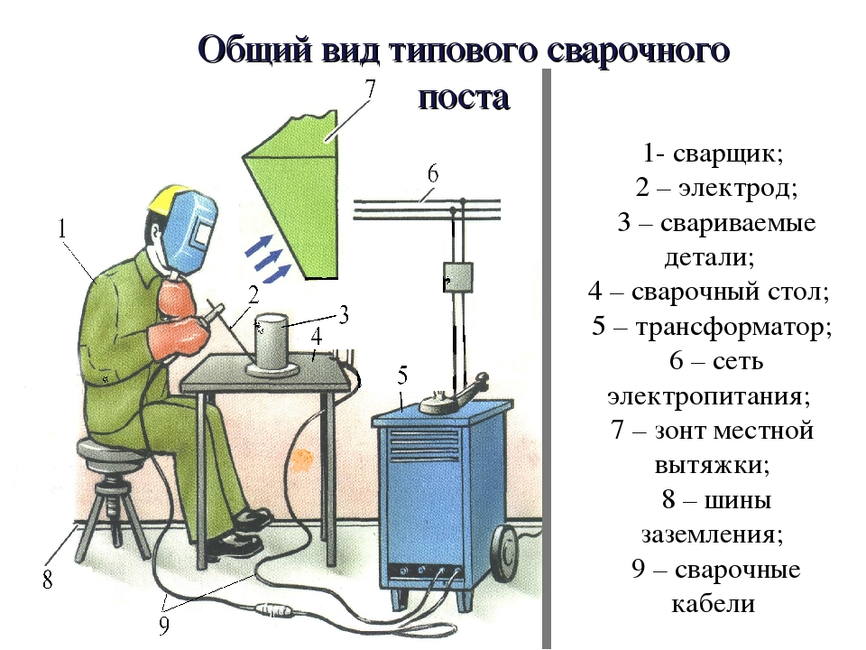
- Зварювальним постом називається робоче місце зварника, обладнане всім необхідним для виконання зварювальних робіт.
- Зварювальний пост електрозварника укомплектовують джерелом живлення (трансформатор, випрямляч, перетворювач, ацетиленовий генератор), зварювальними кабелями, електродотримачем або пальником, пристосуваннями, інструментами, засобами захисту.
- Зварювальні пости можуть бути стаціонарні й пересувні.
- Стаціонарні пости - це відкриті зверху кабіни для зварювання виробів невеликих розмірів. Каркас кабіни висотою 1800-2000 мм виготовляють із сталі. Для кращої вентиляції стіни кабіни піднімають над підлогою на 200-250 мм, їх виготовляють із сталі, азбестоцементних плит, інших негорючих матеріалів і фарбують вогнетривкою фарбою (цинкові, титанові білила, жовтий крон), яка добре поглинає ультрафіолетові промені зварювальної дуги. Дверний проміжок закривають брезентовою ширмою. Підлогу роблять з бетону, цегли, цементу.
- Кабіни повинні освітлюватись денним і штучним світлом і добре провітрюватись. Для роботи сидячи, використовують столи висотою 500-600 мм, а при роботі стоячи - близько 900 мм. Кришку стола площею 1 м² виготовляють із сталі товщиною 15-20 мм або з чавуну товщиною 25 мм. До стола під'єднують струмопровідний кабель від джерела живлення. Поряд із столом розміщують кишені для електродів та їх відходів, інструменти (молоток, зубило, сталева щітка тощо) й технологічну документацію. Для зручності при зварюванні встановлюють металеве крісло з діелектричним сидінням. Під ногами має бути гумовий килимок, а все обладнання кабіни - надійно заземлене.
- Пересувні пости використовують при зварюванні великих виробів безпосередньо на виробничих ділянках.
- На столі стоїть передбачити пристосування для:
- безпечної укладання власника в процесі перестановки вироби;
- швидкого доступу до витратних матеріалів і легкої зміни електрода;
- розташування інструментів (молотка, напилка, ліхтарика, шлакоотделітель, щітки по металу);
- розпалювання електрода на чорновий поверхні;
- установки нестандартних конструкцій з виступами в спеціальні отвори.
- Важливим атрибутом робочого місця електрогазозварника є витяжка. Вона забезпечує видалення шкідливих важких газів від плавиться металу і покриття електродів.

  - Опис технологічного процесу
При зварюванні кутових швів рідкий метал прагне стікати на нижню площину. Тому ці шви краще варити у нижньому положенні човник. Однак це не завжди можливо, так як деталь іноді важко встановлювати у потрібному положенні.
При зварюванні кутового шва, нижня площина якого розташована горизонтально, можливий непровари вершини кута (кореня шва) або однієї з кромок. Непровари може утворитися на нижньому аркуші, якщо починати зварювання з вертикального листа; у цьому випадку розплавлений метал стече на недостатньо нагріту поверхню нижньої кромки. Тому зварювання цих швів завжди слід починати, запалюючи дугу на нижній площині в точці збудження дуги А, і вести електрод так, як показано на зображенні:
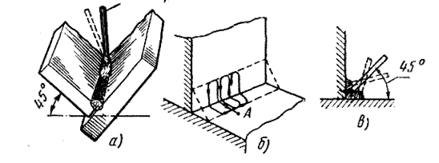
Електрод потрібно тримати під кутом 45° до поверхні листів, злегка нахиляючи його в процесі зварювання то до однієї, то до іншої площині
Кутові шви виконують одношаровими при катеті шва до 8 мм або багатошаровими при катеті шва понад 8 мм.
При зварюванні багатошарового кутового шва спочатку накладають нитковий вузький валик електродом діаметром 3-4 мм, чим забезпечується краще проварювання кореня. При визначенні числа проходів виходять з обсягу площі поперечного перерізу металу шва, наплавленого за один прохід. Для одного шару ця величина повинна складати 30-40 мм².
Кутові шви застосовуються при зварюванні кутових і таврових з'єднань, а також з'єднань внапуск. Зварювання кутових швів виконують похилим електродом і «у човник».

При зварюванні кутових швів «у човник» наплавлений метал буде накладатися в жолоб, утворений двома поличками.
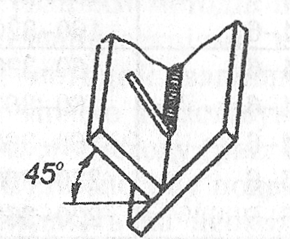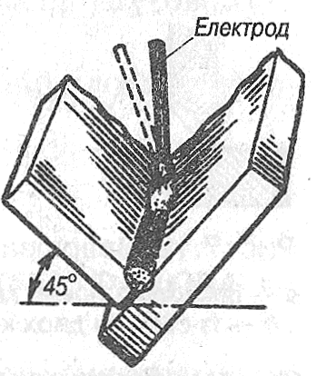

Це забезпечує нормальний провар кореня шва і правильне його формування. Зварювання кутових швів «у човник» з товщиною листів до 14 мм можливе без скосу кромок (двобічне зварювання) або з частковим розчищанням кромок і збільшеним розміром притуплення. Зазор між кромками не повинен перевищувати 10% товщини листа. Для уникнення непровару й підрізів кромок, зварювання «у човник» краще вести електродом, який дозволяє впирання покриття на кромки.
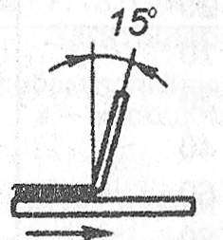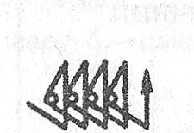

Кут нахилу електрода вздовж Коливальні рухи електродом
осі зварювання.
4. Зварювання кутових швів похилим електродом.
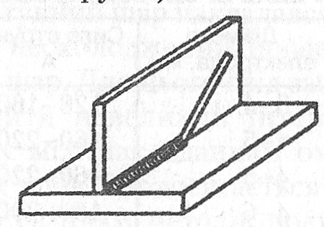
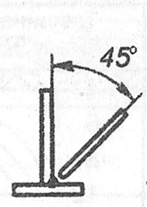
При цьому кут нахилу електрода відносно поверхні листів повинен бути 45˚.

Кут нахилу електрода вздовж осі шва 15˚.
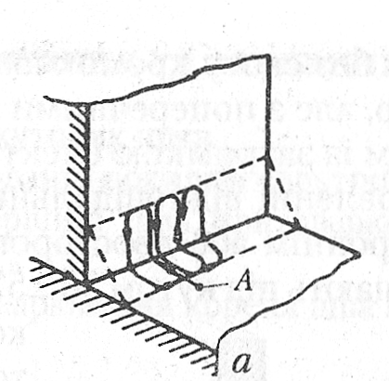
Щоб уникнути непровару дугу збуджують на нижній поличці у точці А,
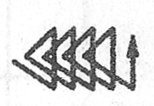
відступивши від катета шва 3-4 мм. Потім дугу переміщують до вершини шва, де її трохи затримують для кращого провару кореня шва і піднімають догори, проварюючи вертикальну поличку. Цей же процес повторюють у зворотному напрямку. Починати зварювання на вертикальній поличці не можна через те, що розплавлений метал з електрода буде напливати на ще холодний основний метал нижньої полички, в результаті чого утвориться непровар. На вертикальній поличці можливе утворення підрізів. Прогрівання кромок досягається правильним положенням електрода, який треба тримати під кутом 45° до поверхні листів і виконувати поперечні коливальні рухи трикутником без затримки або з затримкою в корені шва.
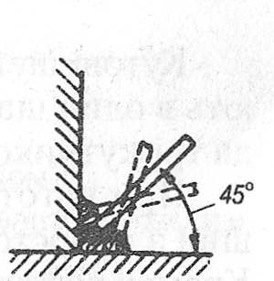
Кут нахилу електрода змінюється в процесі зварювання залежно від того, на якій поличці в даний момент горить дуга.
Кутові шви без скосу кромок із катетами більше 10 мм виконують в один шар, але з поперечними коливальними рухами електрода трикутником із затримкою електрода в корені шва.
5.Зварювання у декілька шарів і проходів.
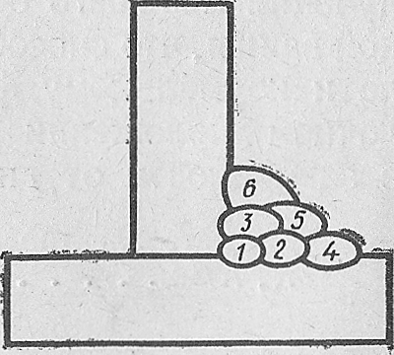
При товщині металу більше 4мм зварюють у декілька шарів і проходів, а для кращого провару кореня шва перший прохід виконують нитковим швом електродом 3–4 мм без коливальних рухів. У багатошарових кутових швах, зварених похилим електродом, можливі нерівні катети, що допускається при проектуванні зварних виробів.

  - Опорний конспект
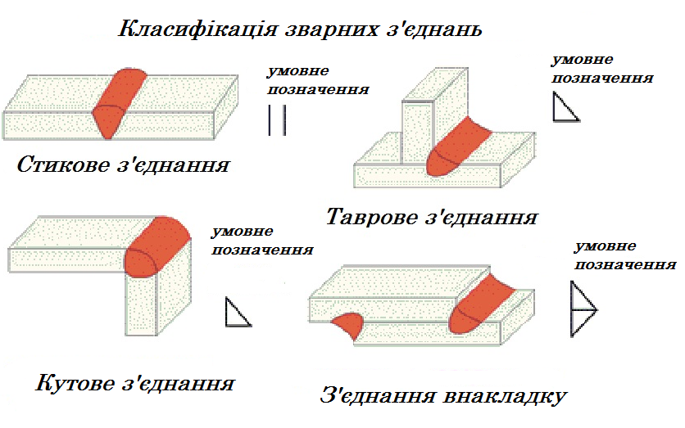
- Вибір зварювальних електродів згідно товщини зварюваного металу.
Вид шва | Товщина металу, мм | Число шарів або проходів | Діаметр електрода, мм | Сила струму, А
Однобічний | 4 | 1 | 3-4 | 120-160
 | 6 | 1 | 4-5 | 160-220
 | 8 | 1-2 | 4-5 | 160-220
Двобічний | 10 | 4-8 | 4-6 | 160-360
 | 20 | 8-16 | 4-6 | 160-360
 | 40 | 16-30 | 5-6 | 220-360

- Збирання зварного з'єднання за допомогою прихваток з обов'язковим зазором 1 – 2мм.

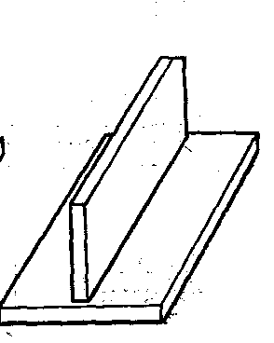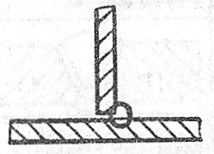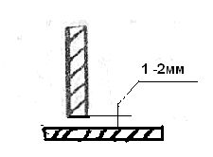
.
3. Зварювання кутових швів «у човник».

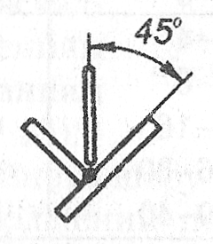

МІНІСТЕРСТВО ОСВІТИ І НАУКИ УКРАЇНИ
ДЕРЖАВНИЙ НАВЧАЛЬНИЙ ЗАКЛАД
«РЕГІОНАЛЬНИЙ ЦЕНТР ПРОФЕСІЙНОЇ ОСВІТИ ІННОВАЦІЙНИХ ТЕХНОЛОГІЇ БУДІВНИЦТВА ТА ПРОМИСЛОВОСТІ»

НАВЧАЛЬНИЙ ЕЛЕМЕНТ

Назва Складання для зварювання стикових кутових, таврових і напусткових з’єднань

Професія «Електрозварник на автоматичних та напівавтоматичних машинах»

Кваліфікація 2 розряд

Навчальний елемент | Код | Стор.
Назва: Складання для зварювання стикових кутових, таврових і напусткових з’єднань  Професія: «Електрозварник на автоматичних та напівавтоматичних машинах» | 7212 | 1

МЕТА
Вивчивши даний елемент, ви зможете:
- Складання для зварювання стикових кутових, таврових і напусткових з’єднань

МАТЕРІАЛЬНО-ТЕХНІЧНЕ ЗАБЕЗБЕЧЕННЯ
Назва | Кількість
Засоби індивідуального захисту (спеціальний одяг) | 25
Маска із світлофільтром | 25
Молоток | 25
Електродотримач | 25
Щітка по металу | 25
Металевий кутник. | 25
Електроди: ᴓ 3-4 мм типу Э46 | 6кг
Зв’язні модульні елементи:
Організація робочого місця
Підготовчі та заключні роботи
Складання для зварювання стикових кутових, таврових і напусткових з’єднань

Навчальний елемент | Код | Стор.
Назва: Складання для зварювання стикових кутових, таврових і напусткових з’єднань  Професія: «Електрозварник на автоматичних та напівавтоматичних машинах» | 7212 | 2

- Організація робочого місця
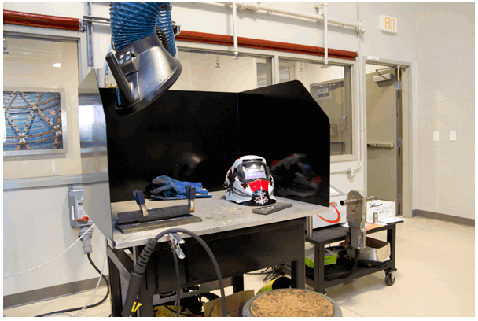

- Одягнути засіб індивідуального захисту

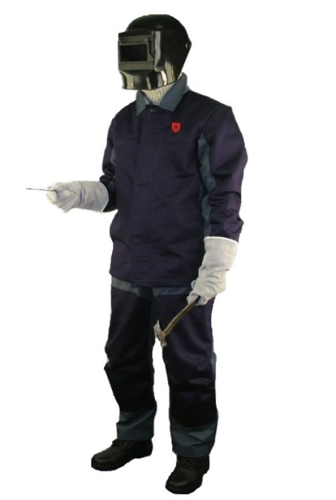

Навчальний елемент | Код | Стор.
Назва: Складання для зварювання стикових кутових, таврових і напусткових з’єднань  Професія: «Електрозварник на автоматичних та напівавтоматичних машинах» | 7212 | 3

- Підготовка пластин до зварювання. Металевою щіткою зачистити поверхню пластини і торець на відстань 100 мм кожну з пластин.
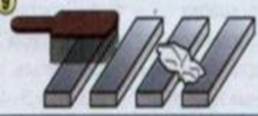

- Зачищені пластини покласти на рівну поверхню (робочий стіл), стикувати пластини у кутове з`єднання.Виконати за допомогою прихваток таврове з`єднання.Зачистити прихватки.
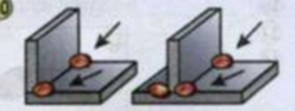

- Виконати зварювання кутового шва з нахилом електрода в 30-40̊ до горизонтальної площини
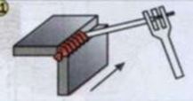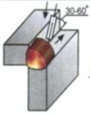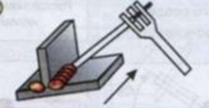

Навчальний елемент | Код | Стор.
Назва: Складання для зварювання стикових кутових, таврових і напусткових з’єднань  Професія: «Електрозварник на автоматичних та напівавтоматичних машинах» | 7212 | 4

- Виконати зварювання кутового шва у тавровому з`єднанні, з коливальними рухами електрода в 45-90̊.
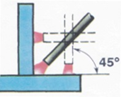

- Молотком оббити та щіткою зачистити шлак на шві і на основному металі. Порівняти виконану роботу із зразком на схемі.

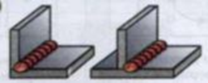

ТЕСТ ДОСЯГНЕНЬ
Зміст тесту, практичних занять | Відповіді учнів | Відмітка майстра в/н
 |  | знає, уміє | не знає, не вміє
Під яким кутом треба тримати електрод при тавровому з’єднанні ?
а) 15
б) 30
в) 45
З яким збирання зварного з'єднання за допомогою прихваток є обов'язковим?
А) 2-4 мм
Б)1-2мм
В)1-3 мм

Дайте відповідь які бувають форми зварних швів?
Де збуджують дугу при зварюванні похилим електродом:
а) нижній поличці
б) верхній поличці
в) середній поличці

  - Переглянути відеоролики за посиланням
https://www.youtube.com/watch?v=cS9mIFNs6gg
https://www.youtube.com/watch?v=G2Sfy07EKl4
https://www.youtube.com/watch?v=lxgeuvUoqRo
https://www.youtube.com/watch?v=NGS3tfv52PQ

- Закріплення нового матеріалу 13.00-14.30
1.На малюнку зображене вид з’єднання, опишіть його?
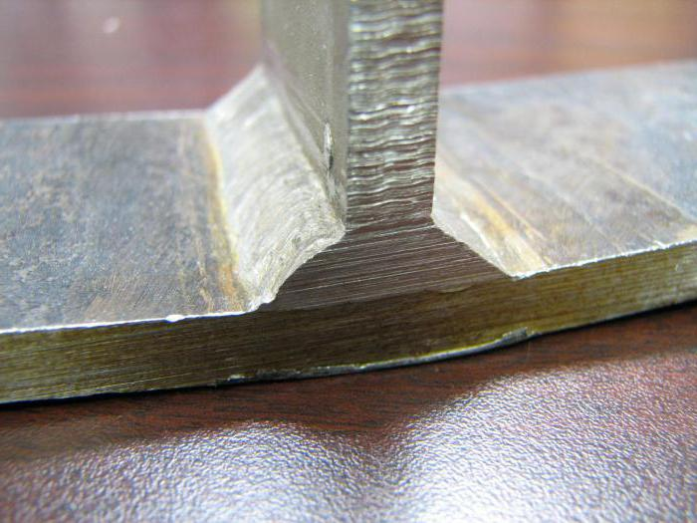
_______________________________________________________________________________________________________________________________________________________________________________________________________________________________________________________________
2.Опишіть технологічний процес з’єднання внакладку?
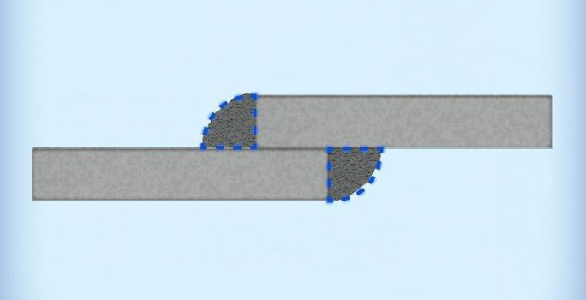
________________________________________________________________________________________________________________________________________________________________________________________________________________________________________________________________________________________________________________________________________________________________________________________________________________________________________________________________________
3.Яких рекомендацій дотримуватися необхідно при таврововому з’єднанні?
____________________________________________________________________________________________________________________________________________________________________________________________________________________________________________________________________________________________________________________________________________________________________________________________________________

4. Напишіть класифікацію зварних швів по положенню в просторі?
________________________________________________________________________________________________________________________________________________________________________________________________________________________________________________________________________

5. Опишіть технологічний процес кутового зчеплення?
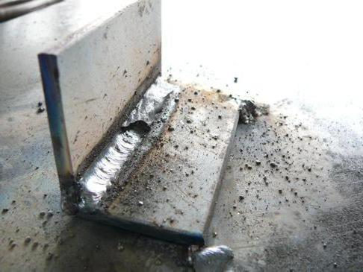
__________________________________________________________________________________________________________________________________________________________________________________________________________________________________________________________________________________________________________________________________________
- Способи зварювання кутових швів.
________________________________________________________________________________________________________________________________________________________________________________________________________________________________________________________________________
- Чому не можна починати зварювання на вертикальній площині кутового з'єднання?
____________________________________________________________________________________________________________________________________________________________________________________________________________________________________________________________________________

Домашнє завдання: Зробіть тестові питання на тему «Види зварювальних швів»

Відповіді надсилати 12.04.2020 з 13.00 -14.30:

на Viber 0953594953
е-mail: mukhanova.olgha@mai.ru

